№6 дәріс

Құрғақ үйкеліс. Шекаралық үйкеліс. Сұйықтық үйкелісі. Аралас үйкеліс. Герси-Штрибек диаграммасы

6.1. Құрғақ үйкеліс

Екі қатты дененің арасындағы үйкеліс құбылысын зерттеу кезінде үйкелістің үш негізгі түрін ажыратуға болады: құрғақ (майлаусыз үйкеліс), шекаралық және сұйықтық үйкелісі.
Майлау материалынсыз үйкеліс үйкеліс беттерінде арнайы майлау материалдары жағылмаған кезде пайда болады. Үйкелістің бұл түрін тежегіштерде, тоқыма, тамақ, химия өнеркәсібі машиналарының түйіндерінде, сондай-ақ жоғары температурада жұмыс істейтін машиналардың түйіндерінде байқауға болады. Мұндай түйіндерде майлау материалы қауіпсіздік себептері бойынша, сондай-ақ майлау материалы жай ғана жарамсыз болғаны үшін қолданылмайды.
Майланбаған үйкеліс кезінде келесідей жағдайлар үшін қосымша энергия жұмсалады:
- салыстырмалы орын ауыстыру кезінде үйкелетін беттердің кедір-бұдырлығын өзара механикалық ілу;
- молекулааралық тартылыс күштері;
- үйкелетін беттердің жекелеген өткір шығыңқы жерлерін дәнекерлеу құбылыстары.
Үйкеліс молекулалық-механикалық сипатқа ие. Осылайша, нақты байланыс аймақтарына әрекет ететін молекулалық күштер адгезияны тудырады, ол беттерді ұстасуына әкеледі. Бұл жағдайда үйкеліс күші ұстасу аймақтарының ұзындығына байланысты.
F үйкеліс күші механикалық және молекулалық әсерлесуге байланысты:

F = aAr+b .N (1)

Мұнда а – үйкеліс күшінің молекулалық компонентінің орташа интенсивтілігі;
А_{r} – нақты байланыс аймағы, мм² ;
b – үйкеліс күшінің механикалық құраушыларын сипаттайтын коэффициент;
N – сыртқы жүктеме, Н.
Сонда үйкеліс күшінің коэффициенті F .

F = (a . Ar / N) + b. (2)

Механикалық құраушы беттердің пластикалық деформация түрінде көрінеді. Бұл құраушының мәні көп жағдай да өте аз болады.
Майлаусыз үйкеліс процесі беттердің секірмелі сырғуымен бірге жүреді, бұл, мысалы, ажыратқыш қосылған кезде автомобильдің тербелісі, тежегіштердің тоқтауы кезіндегі сықыр, кесу кезінде кескіштердің тербелісі және т. б. Жүйенің қаттылығын арттыру, сондай-ақ сырғу жылдамдығын арттыру арқылы мұндай секірулерді болдырмауға болады.
Үйкеліс кезінде жоғары температурада металл беттерінде (минералды майлар мен қатты майлау материалдарының ыдырау температурасынан жоғары) тотықты пленка пайда болады. Бұл пленканың қасиеттері беттердің құрамына байланысты. Пленка үйкеліс күштерін және тозу қарқындылығын төмендетуге көмектеседі, сонымен қатар беттерді коррозиядан қорғайды.

6.2. Шекаралық үйкеліс

Шекаралық үйкеліс майлау қабатының қалыңдығы 0,1 мкм-ден аз болған кезде түйіскен денелердің бетінде пайда болады. Бұл жағдайда үйкеліс күші үйкеліс беттерінің табиғаты мен күйіне байланысты болады. Шекаралық қабаттың (шекаралық пленка) болуы майлаусыз үйкеліспен салыстырғанда үйкеліс күшін 2...10 есе азайтуға көмектеседі және түйісетін беттердің тозуын жүздеген есе азайтады. Шекаралық үйкеліс коэффициенті 0,08...0,15 аралығында болады. Шекаралық үйкелістің өзі тұрақсыз және құрастырылған қондырғының жұмыс істеу шегін анықтайды.
Майлар металл бетіне шекара пленкасын қалыптастырып адсорбциялай алады. Пленканың беріктігіне ондағы белсенді молекулалардың болуы, олардың сапасы мен саны әсер етеді. Майлау материялының молекулалары қатты бетке перпендикуляр бағытталған (сурет 1,а), бұл жағдайда шекаралық пленканы түктер түрінде ұсынуға болады. Үйкеліс беттерінің өзара қозғалысы болған кезде молекулалар қарама-қарсы бағытта бүгілген сияқты болады. Молекулалардың бастапқы бағытын қалпына келтіру үшін белгілі бір уақыт қажет.

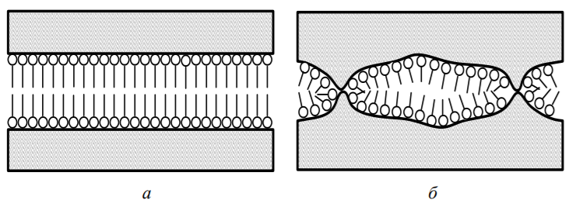

1-сурет. Шекаралық майлау кезінде денелердің түйісу схемасы: а-идеалды беттердің түйісуі; б-нақты беттердің түйісуі

Шекаралық майлау кезіндегі үйкеліс механизмін келесі түрде елестетуге болады. Жүктеме астында беттер түйіскенде серпімді және пластикалық деформация жүреді. Байланыс аймақтарында шекаралық пленканы бұзбай беттерді өзара енгізу мүмкін.
Егер пластикалық деформациялар көп болса, онда жоғары температурамен жанасатын жерлерде майлау пленкасы беттердің адгезия пайда болады және микро учаскелерде металдар бірігеді (сурет. 1, б). Бұл қозғалысқа қосымша кедергі тудырады.
Майлау пленкасы бір жердің зақымдануы кезінде қалпына келтіру қабілетіне ие Бұл майлау молекулаларының қозғалғыштығының арқасында жоғары жылдамдықпен жүретін адсорбцияға байланысты. Пленканың тотығуы оның бұзылуына әсер етеді.
Шекаралық үйкеліс процесіне әртүрлі факторлар әсер етеді. Сонымен, ББЗ қосу шекара қабатының қалыңдығын арттырады және тозуды азайтуға көмектеседі. Металл мен майлау материалының химиялық әрекеттесуі майлау әсерінің тиімділігіне үлкен әсер етеді. Мысалы, металл бетімен әрекеттесетін май қышқылдары айтарлықтай деформацияларға төтеп бере алатын сабындарды жасайды.
Шекаралық майлау кезінде арнайы қоспалар маңызды, мысалы құрамында органикалық күкірт, фосфор, хлор қосылыстары немесе олардың комбинациясы бар қоспалар. Қоспалар шекаралық пленканың химиялық белсенділігін жасанды түрде арттыруға мүмкіндік береді. Мышьяк және сүрме сияқты қоспалар жоғары температура жағдайында темір сульфидінің, фосфиттің немесе темір фосфатының қабықтарын құрайды. Пайда болған пленка металдық түйісіулерді болдырмайды, дірілге кедергіні төмендетеді, одан әрі қарай жергілікті температураның артуына жол бермейді. Сонымен қатар, белгілі бір жағдайларда пленкалар қатты майлау материялы сияқты көрсетеді.

6.3. Сұйықтық үйкелісі

Сұйық үйкеліс - режимі үйкеліс беттері қысыммен сұйық майлау қабатымен бөлінген кезде және жұп элементтерінің тікелей түйісуі болмаған кезде пайда болады. Майлау материялы қабаты көтергіш қабат деп аталады. Сыртқы жүктемені теңестіретін бұл қабаттағы қысым салыстырмалы қозғалыс нәтижесінде немесе сыртқы қысымның әсерінен пайда болады. Қабаттың қалыңдығы шекаралық пленканың қалыңдығынан және екі бетінің жалпы кедір-бұдырынан бірнеше есе көп.
Беттердің кедір-бұдырлығын толығымен алыстату үшін қабаттың қалыңдығы кедір-бұдырлардың қосындысынан бес есе көп болуы керек. Қолданылатын майлау материалдары қабаттың қалыңдығын H=100 (R_{a1}+R_{a2}) үлкен етіп алуға мүмкіндік бермейді, мұнда R_{a1} және R_{a2}-тиісінше кедір-бұдырлардың параметрлері. Нәтижесінде сұйық майлау 5 ≤ H ≤ 100 диапазонымен шектеледі.
Бұл жағдайда үйкеліс көрші қабаттардың жылжуына байланысты майлау қабатындағы тұтқырлыққа, яғни ішкі үйкеліске қарай азаяды. Мұндай сұйық пленка тұтастығын сақтағанша, қозғалатын беттердің материалы мен олардың кедір-бұдырлығы маңызды емес. Сұйық пленкадан ол қозғалатын беттерге жабысуын талап етеді, яғни, беттерге қатысты майлаудың сырғып кетпеуі үшін.
Сұйықтық үйкеліс режимі төмен үйкеліс коэффициентімен сипатталады (0,003...0,05), бұл майлаусыз үйкеліске қарағанда 50...100 есе аз. Бұл үйкеліс режимі бөлшектердің тозуы мен қызуының күрт төмендеуін, үйкеліс энергиясының жоғалуын азайтуды қамтамасыз етеді, сонымен қатар жұмыс істеу беріктігі мен төзімділігін арттырады.
Майлаудың тұтқырлығы мен үйкелетін беттердің қозғалыс жылдамдығы жоғарылаған сайын сұйық үйкелісі артады. Майлау қабатының қалыңдығының артуы үйкеліс күшін төмендетеді. Сонымен қатар, сұйық майлау кезіндегі үйкеліс күші түйісетін беттердің табиғатына байланысты емес.
Сұйық майлаудағы үйкеліс құбылысын 1883 жылы орыс ғалымы Н. П. Петров ашты. Ол сұйықтық үйкелісі жағдайында өзара қозғалатын жұмыс беттеріндегі қабаттағы майлануы гидродинамика заңдарына бағынатындығын анықтады.
Сұйықтық үйкелісін екі әдіспен қамтамасыз етуге болады – гидродинамикалық немесе гидростатикалық (қысыммен майлау кезінде).
Гидродинамикалық әдіспен май айналмалы білікке білік пен мойынтірек арасындағы саңылауға түседі (сурет 2).
Саңылау сына тәрізді пішінге ие, ал біліктің айналу саны көп болған сайын майлау қабатына жүктеме неғұрлым көбірек түседі.
Басқаша айтұанда, сұйықтық үйкелісі-беттерді бөлуге қабілетті мойынтірек қабатында гидростатикалық қысым жасайды. Мойынтіректің ұштары арқылы майдың ағуы сорғының берілуімен қамтамасыз етіледі.

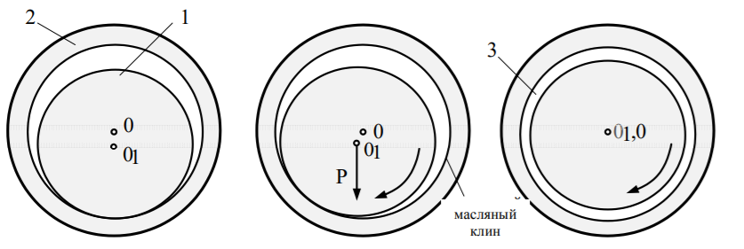

2-сурет. Тірек мойынтірегінің май қабатының көтергіш қабілетін қалыптастыру схемасы: 1 – білік мойны (айналады); мойынтірек төлкесі (қозғалыссыз); 3 – сына кеңістігі; Р – жүктеме; О және О₁ – мойынтірек төлкесі мен білік мойнының қима орталықтары

Мойынтірек қабатында қысым түсіру әдістеріне сәйкес гидродинамикалық және гидростатикалық сырғанау тіректері болып бөлінеді. Гидродинамикалық тіректер кеңінен таралған, сондықтан күнделікті өмірде гидродинамикалық тіректер сұйықты майлау деп түсініледі.
Үйкеліс беттерінің кез-келген жұбы үшін майдың тұтқырлығы ең аз болуы керек, бірақ сонымен бірге сұйық үйкелісті қамтамасыз етуі керек. Сонымен, ішкі жану қозғалтқыштарының иінді білігінің сырғанау мойынтіректері үшін кинематикалық тұтқырлық кемінде 4...5 мм² / с болуы керек.
Гидродинамикалық тіректегі сына саңылауы сұйық майлау кезінде үйкеліс режимін сақтаудың ажырамас шарты болып табылады. Тегіс тіректерде сына саңылауы беткі беткейлердің көмегімен конструктивті түрде жасалады. Сына саңылауының ең тар бөлігінде майлы сына пайда болады. Біліктің айналу жылдамдығының жоғарылауымен сына күшті болады, білік сығылады, бұл алшақтықты арттыруға және оны майлау материалымен толтыруға көмектеседі.
Біліктің айналу жылдамдығы төмендеген кезде немесе майлау ағып кеткенде, май сынағындағы қысым төмендейді, білік май сынағы отыра бастайды, ал сұйық үйкеліс алдымен жартылай сұйықтыққа, содан кейін шекараға өтеді.
Сұйық үйкелісті алудың маңызды шарттары: сұйық үйкеліс пайда болатын температураны ескере отырып, майлау материалын таңдау; тиісті майлау қабатының пайда болуына әкелетін үйкеліс тораптарының үйкелетін беттерінің құрылымдық формалары; берілетін майлаудың мөлшері мен біркелкілігі байланысты майлау материалын жеткізу әдісі.

6.4. Аралас үйкеліс

Аралас (жартылай сұйық) үйкеліс режимі сұйық және шекаралық майлаудың түйіскен жерінде орын алады. Мұндай үйкеліс іске қосу және тоқтату, жоғары температура мен жүктеме, майдың жеткіліксіз тұтқырлығы және оны беру кезінде, сондай-ақ абразивті механикалық қоспалар майға түскенде пайда болады.
Мұндай жағдайларда үйкелетін жұптар арасындағы саңылаудағы май сұйық үйкелісті қамтамасыз ету үшін жеткіліксіз болуы мүмкін, май қабаты ішінара бұзылады, нәтижесінде үйкелетін беттердің кейбір жерлерінде шекаралық немесе құрғақ үйкеліс пайда болады. Егер май жоғары майлау қабілетіне ие болса, бұл үйкеліс пен тозуды барынша азайтуға, сондай-ақ үйкеліс бөліктерінің сыналануына жол бермейді.
Аралас үйкеліс кезіндегі қалыпты жүктеме олардың түйісу аймақтарындағы беттердің өзара әрекеттесу күштерінің қалыпты компонентімен және майлау қабатындағы гидродинамикалық қысым күштерімен теңестіріледі. Үйкеліс күші беттердің өзара әрекеттесу күштеріне қатысты компонентінен және тұтқыр ығысуға төзімділіктен тұрады.
Сұйықтықтың гидродинамикалық қозғалуы екі жағдайда пайда болуы мүмкін.
Бірінші жағдайда жанасатын беттердің макрогеометриясы әсер етеді, тарылу саңылауы пайда болады және май жеткілікті мөлшерде берілсе, ағын пайда болады және көтеру күші пайда болады. Сұйықтық ағыны беттердің өзара түйісу аймақтарын қамтиды.
Екінші жағдайда гидродинамикалық қозғалу, егер түйісу алаңдары арасындағы кедір-бұдырлар бөлшектерінің салыстырмалы қозғалысы бағытында тарылу және биіктігі бойынша кеңею орындарында пайда болады. Беттер арасында жеткілікті мөлшерде май болса, ол гидродинамикалық микросыналардың рөлін атқарады (сурет 3).

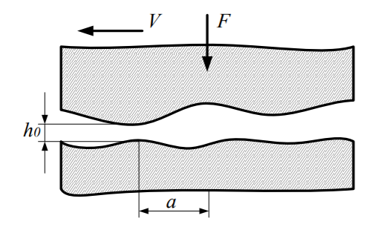
3-Сурет. Үйкелетін беттердің кедір-бұдырларынан пайда болған қарапайым гидродинамикалық сына схемасы: а – майлы сына ұзындығы; h – сынаның жоғарғы жағындағы беттер арасындағы бастапқы алшақтық

Микросыналардағы майдың гидродинамикалық әсері төмен сырғанау жылдамдығында көрінеді.

